§16 (учебного пособия). Память о войне
Дата:
Фамилия, имя:
Класс:

№1. Используя текст учебного пособия на с.210-214 и ресурсы сети Интернет, отметьте на картосхеме памятники и мемориалы представленные на иллюстрациях. Подпишите их названия.
№ | иллюстрация | № | иллюстрация
1 | 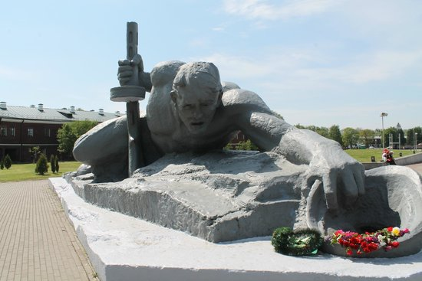 | 2 | 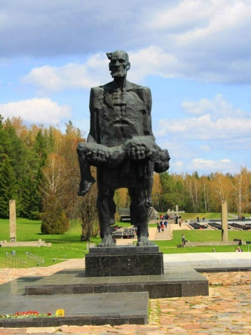
Буква на картосхеме:  Название: |  | Буква на картосхеме:  Название:

№ | иллюстрация | № | иллюстрация
3 | 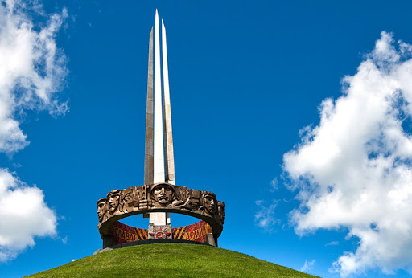 | 4 | 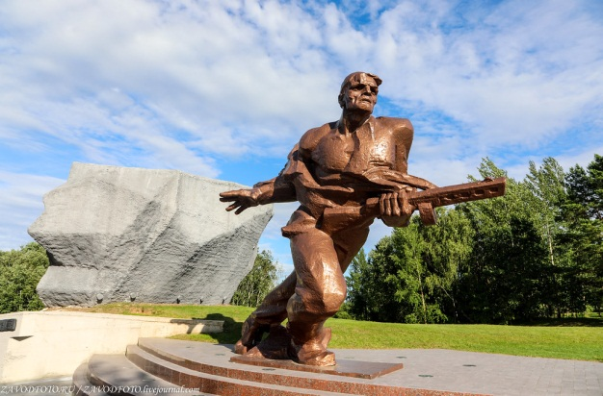
Буква на картосхеме:  Название: |  | Буква на картосхеме:  Название:

№ | иллюстрация | № | иллюстрация
5 | 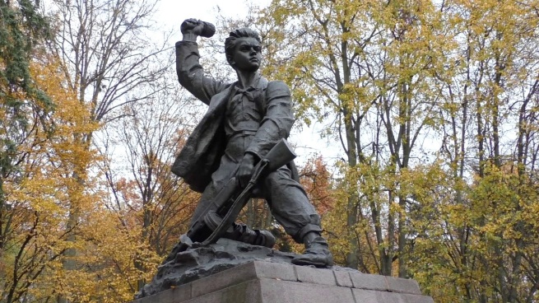 | 6
Буква на картосхеме:  Название: |  | Буква на картосхеме:  Название:

№ | иллюстрация | № | иллюстрация
7 | 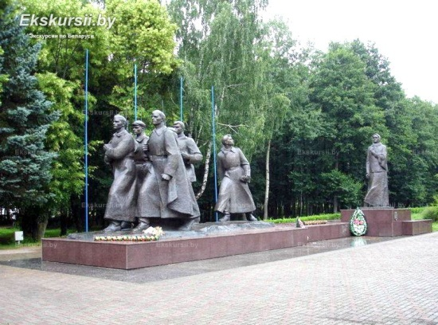 | 8 | 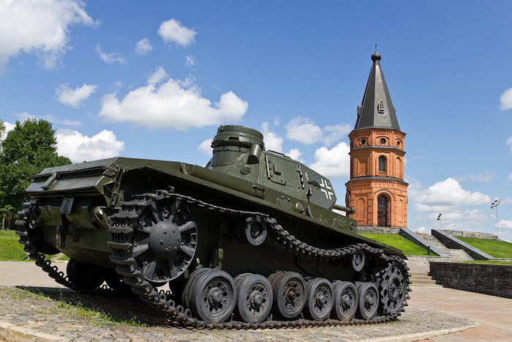
Буква на картосхеме:  Название: |  | Буква на картосхеме:  Название:

№ | иллюстрация | № | иллюстрация
9 | 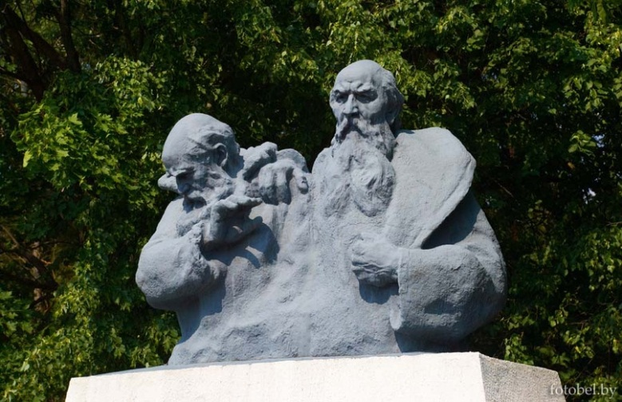 | 10 | 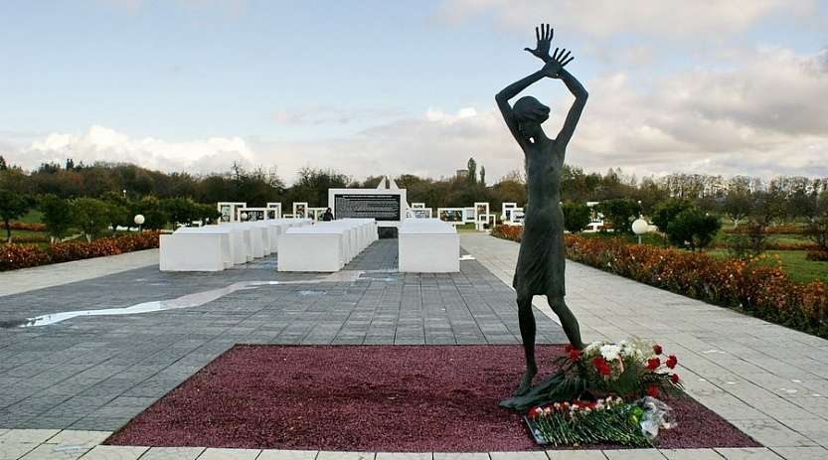
Буква на картосхеме:  Название: |  | Буква на картосхеме:  Название:

№ | иллюстрация | № | иллюстрация
11 | 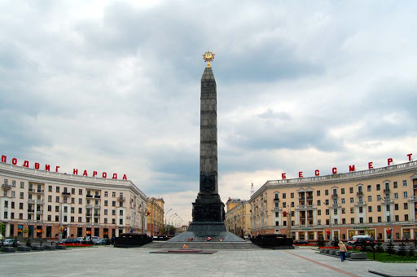 | 12
Буква на картосхеме:  Название: |  | Буква на картосхеме:  Название:

№ | иллюстрация | № | иллюстрация
13 | 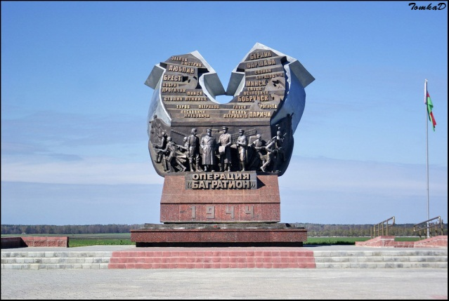 | 14 | 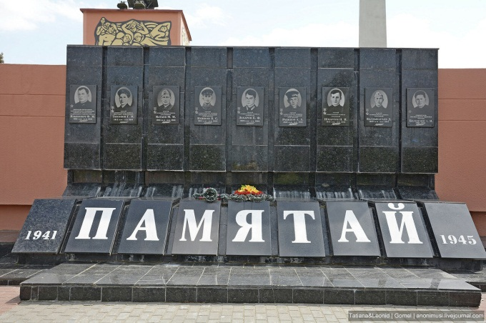
Буква на картосхеме:  Название: |  | Буква на картосхеме:  Название:

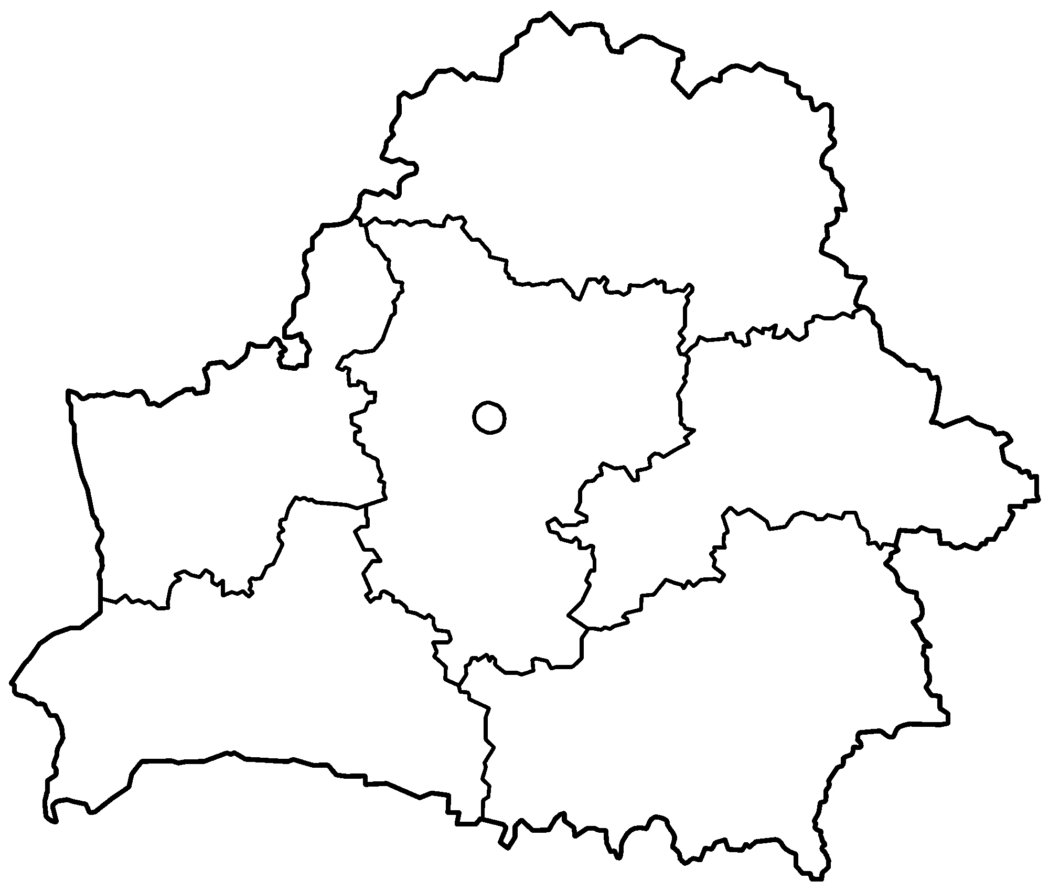
Л
И
К
З
Д
Е
Ж
Г
В
Б
А

№2. Приведите по 1-2 примера отражения событий ВОВ в:
1) литературе: ______________________________________________________________
2) кино: _________________________________________________________________
3) музыке: _______________________________________________________________
4) изобразительном искусстве: ______________________________________________

